url传递值的方法: (jsp第二课)

例如：delete.jsp想传递参数给 url传递值的方法

<a href="delete.jsp?参数名=值&参数2=值">删除</a>

<a href="delete.jsp?bookId=这个值是变化的">删除</a>

如何解决?

<a href="delete.jsp?bookId=这个值是变化的">删除</a>

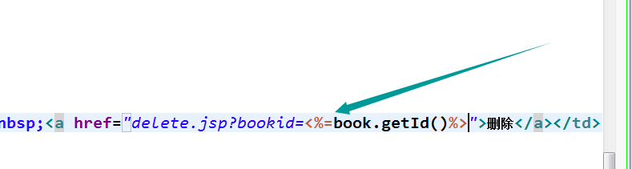

Location对象

Location 对象包含有关当前 URL 的信息。

Location 对象是 window 对象的一部分，可通过 window.Location 属性对其进行访问。

href 属性是一个可读可写的字符串，可设置或返回当前显示的文档的完整 URL



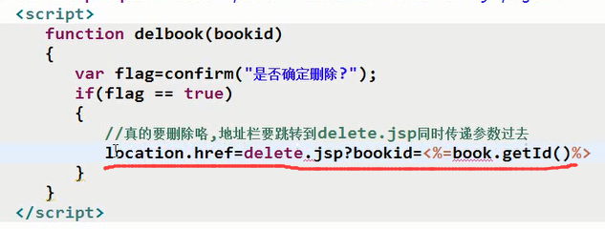

JSP中的内置对象9个:

request对象：请求有关：常见的方法

request.getParameter("参数名"); //获取传递过来的参数的值,返回值是一个字符串.

request.setCharacterEncoding("utf-8"); //设置请求编码

request.setAttribute("key",value); //在请求范围内保存一个对象

request.getAttribute("key"); //通过key获取value的值

request.getRequestDispatcher("url").forward(request,response); //页面跳转（转发）

...

response对象:

response.sendRedirect("url地址"); //页面跳转(重定向)

response.setCharacterEncoding("编码"); //设置响应编码

out对象:

page对象:

application对象:

config对象:

exception对象:

pageContext对象:

session对象:

超链接调用js函数

